测试报告

1. 未通过用例
用例名 | 用例描述 | 未通过原因
article_push_04 | User can push article with picture | 环境问题
article_delete_02 | Article without picture | 代码缺陷

2. 修改记录
1.article_push_04
原因：项目中用于存储图片的文件夹原本是空文件夹，在部署到服务器时被自动忽略了，导致后台存储图片时无法找到该路径，返回失败信息。
解决方案：在文件夹中预先放入default.jpg再进行部署。

2. article_delete_02
原因：代码缺陷
解决方案：修改代码：
错误代码：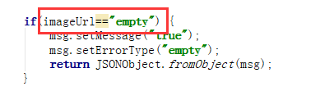
修正后：